在线考试系统设计与实施

**目录**

**一、可行性和计划研究报告**

1. 现有系统的分析

1.1 数据流程和处理流程（现有系统的逻辑模型）

1.2 现在系统存在的问题和局限性

2. 所建议系统的分析

2.1 对所建议系统的简要说明（要解决的问题、使用人群）

2.2 大致数据流程和处理流程（目标系统的逻辑模型）

2.3 相比现有系统的改进之处

2.4 预计的开发成本、资源、预算和时间分析

3. 项目组结构和项目开发计划

3.1 项目组成员结构和任务分配（任务分解图）

* 1. 项目进度计划（甘特图）

**二、需求分析报告**

1. 引言

1.1 概述

1.2 产品所涉及的用户及其特点

1.3 定义、缩写词

2. 功能需求

2.1 功能需求1

2.1.1 输入

2.1.2 功能描述

2.1.3 输出

2.1 功能需求2

2.2.1 输入

2.2.2 功能描述

* + 1. 输出

……

1. 非功能需求
2. 数据流图
   1. 顶层数据流图
   2. 0层数据流图
   3. 1层数据流图

……

1. 数据字典
2. 数据设计ER图
3. 状态图

**三、设计文档**

1. 引言

1.1 概述

1.2 产品所涉及的用户

1.3 定义、缩写词

2. 系统概要设计

2.1 系统体系结构设计（模块 / 构件的简要描述）

2.2 接口设计（包括接口的简要描述）

2.3 数据结构设计（包括数据的简要描述）

3. 系统详细设计

3.1 采用图形化或伪代码的形式描述模块内的主要处理过程或者主要算法

4. 编码

**一、可行性和计划研究报告**

1. 现有系统的分析

1.1 数据流程和处理流程（现有系统的逻辑模型）

（1）数据流程

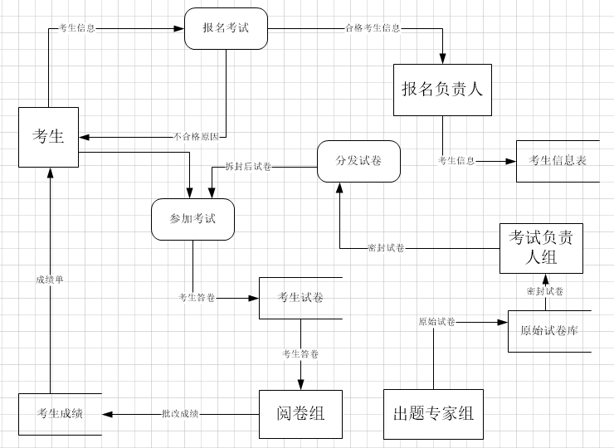

图- 1 原系统DFD

（2）处理流程

1.2 现在系统存在的问题和局限性

现在系统，也即传统的考生到教室考试这一系列流程，对人力资源要求较高，且维护性较低。

（1）人力要求主要体现在：

a.需要大量人员负责统计考生报考信息，以中学及大学为例，则可能学生的报名情况需先由班长或学习委员收集，再由教师统计，再将统计结果交递给学校教务部门，若是省级或国家级的考试则还会继续上交，涉及的信息收集及统计人员递增；

b.实体考试在通常在教室等特定场所进行，需要聘请监考人员，此部分人力随着考场增加成正比增加；此外教室的借用或租赁也需人员来完成，若存在租赁费用，则也为不可忽略的开支；

c.对于已作答考卷，需要聘请大量的具有相关考试专业知识的阅卷人员；

d.对考卷出题的专家；

（2）维护性问题主要体现在：

数据（试卷、成绩）的保存

2. 所建议系统的分析

2.1 对所建议系统的简要说明（要解决的问题、使用人群）

所建议的系统是基于asp.net和SQL Server开发的B/S模式的在线考试系统，开发效率高、服务稳定且后期维护成本低。主要解决前述的人力资源问题和维护性问题，对此进行优化减轻资源压力。使用人群定位为需要举行常规笔试考试的主办方，题型为传统的选择题、填空题、简答题、论述题均可使用此系统，暂不支持面试等非笔试形式的考试。

2.2 新系统数据流程和处理流程（目标系统的逻辑模型）

（1）数据流图

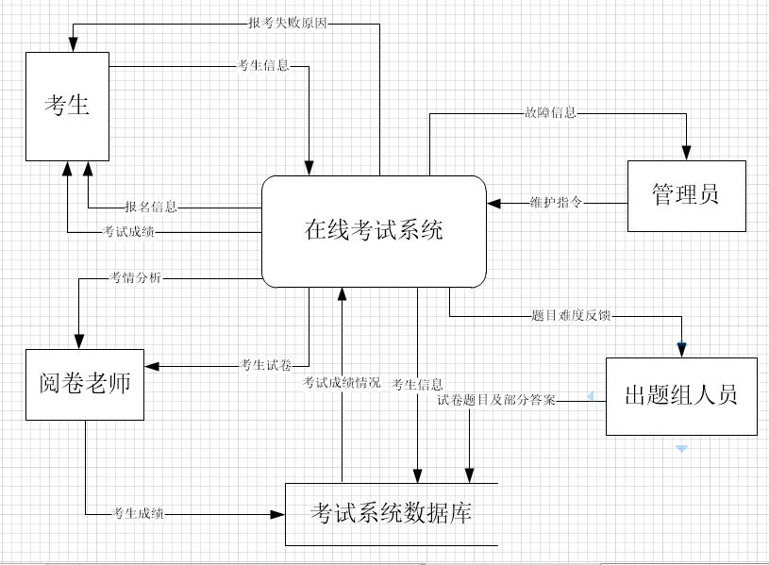

图- 2 在线考试系统顶层DFD

2.3 相比现有系统的改进之处

改进主要在两个方面：

（1）人力开销方面，涉及到四个主要部分：出题人员、考生报名情况统计人员、监考人员、阅卷人员，此外还有运输试卷过程中涉及到的人员，其中出题人员所出试卷是整个考试的基本，因而对此部分的改进较为困难，暂不做优化，而其他部分均能通过新系统得到不同程度的改善，包括：大幅省去报名统计人员，只需少数人负责对在报名中遇到问题的考生进行信息确认工作；完全省去监考人员；部分减少阅卷人员，将部分试题交由系统进行评分；额外的，需要增加少量系统维护人员；

（2）

2.4 预计的开发成本、资源、预算和时间分析

3. 项目组结构和项目开发计划

* 1. 项目组成员结构和任务分配（任务分解图）

3.2 项目进度计划（甘特图）

**二、需求分析报告**

1. 引言

1.1 概述

1.2 产品所涉及的用户及其特点

1.3 定义、缩写词

2. 功能需求

2.1 功能需求1

2.1.1 输入

2.1.2 功能描述

2.1.3 输出

2.1 功能需求2

2.2.1 输入

2.2.2 功能描述

* + 1. 输出

……

1. 非功能需求
2. 数据流图
   1. 顶层数据流图
   2. 0层数据流图
   3. 1层数据流图

……

1. 数据字典
2. 数据设计ER图
3. 状态图

**三、设计文档**

1. 引言

1.1 概述

1.2 产品所涉及的用户

1.3 定义、缩写词

2. 系统概要设计

2.1 系统体系结构设计（模块 / 构件的简要描述）

2.2 接口设计（包括接口的简要描述）

2.3 数据结构设计（包括数据的简要描述）

3. 系统详细设计

3.1 采用图形化或伪代码的形式描述模块内的主要处理过程或者主要算法

4. 编码